附：相关表单（请联系本单位办公室或到财务处领取）
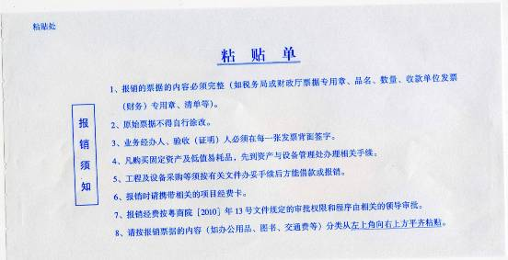
图1：此表为发票等票据粘贴单，每张票据后面需注明“费用用途”及签名。

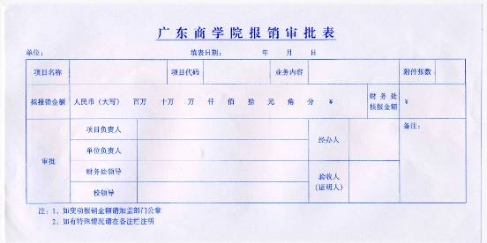
图2：此表与对应图1的内容总金额填写，项目名称：人才引进，业务内容：入职体检费用，金额大小写需填上，在经办人处签上“本人姓名”。
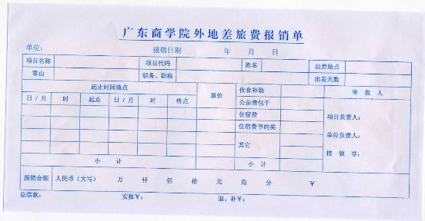
图3：此表可用于市外高校来校报到的交通费用报销，项目名称：人才引进，姓名：本人姓名，事由：入职报到，起点和终点分别为毕业学校和广东商学院，起点与终点需与车票相对应（车票粘贴使用图1粘贴单），如有托运费，在“其它”上写明，最后在合计填写大小写金额。

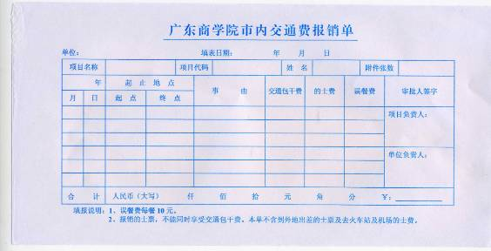
图4：此表用于市内高校来校报到的交通费用报销，项目名称：人才引进，姓名：本人姓名，起点和终点分别为毕业学校和广东商学院，事由：入职报到，金额仅填写交通包干费20元，在日期上分两天填写，一共报销40元，最后在合计填写大小写金额。本校毕业生按规定不报销报到费。

